深 圳 大 学 实 验 报 告

课程名称： 数据挖掘

实验项目名称： 可视化分析

学院： 计算机与软件学院

专业： 计算机科学与技术（创新班）

指导教师： 王祎乐

报告人： 李文俊 学号： 2023150001 班级：高性能

实验时间： 2026年4月25日

实验报告提交时间： 2026年5月10 日

教务处制
实验目的与要求：
1、了解matplotlib的绘图组件。
2、掌握pandas常用的绘图方法。

试验环境：
1、操作系统：macOS
2、Python 环境：项目本地虚拟环境 ./.venv（venv）
3、平台：Jupyter Notebook（notebook 7.5.5，jupyterlab 4.5.6）
4、Python 版本：3.9.6
5、核心库版本：numpy 2.0.2、pandas 2.3.3、matplotlib 3.9.4
其中，pandas主要用于数据读取、时间索引构建、分组统计与结果整理，matplotlib 主要用于图形绘制与样式设置，numpy主要用于提供基础数值计算支持
实验内容及过程：
1. 实验任务选择
本次实验选择“商店客流量数据可视化”，使用的数据文件为 datasets/shop_payNum_new.csv
数据字段含义为：pay_num表示客流量，即每天使用支付宝在该店消费的人数；shop_id 表示商家编号；time_stamp 表示支付时间；cate_2_name 表示商店的二级分类名称。
本次 Notebook 实际完成了以下 3 个可视化任务：
（1）绘制每类商家 10 月份的日平均客流量折线图
（2）选择一个商家，统计每月的总客流量，绘制柱状图
（3）统计某个月各个类别商店总客流量占该月总客流量的比例，绘制饼图
2. 数据读取与基础检查
2.1 导入库与配置中文显示
实验开始时，首先在 Jupyter Notebook 中启用图像内嵌显示，并导入 numpy、pandas 和 matplotlib.pyplot。由于本实验图表标题、坐标轴标签和图例中包含中文，因此需要配置 Matplotlib 中文字体，同时关闭负号乱码问题。
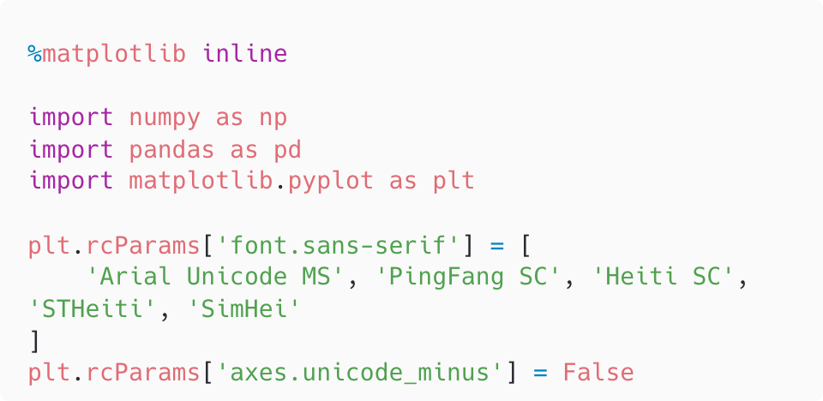
图 1 导入库与配置中文显示代码
2.2 读取商店客流量数据
读取 CSV 文件时，使用 parse_dates=['time_stamp'] 将支付时间解析为日期类型，并使用 index_col='time_stamp' 将其设置为行索引。这样处理后，数据索引成为时间索引，后续可以直接使用 df.index.month、resample() 等时间序列方法进行筛选和统计
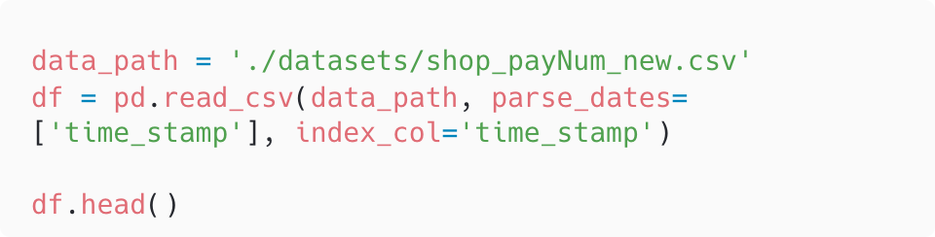
图 2 读取商店客流量数据代码
读取结果：
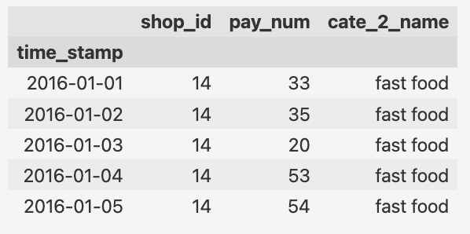
图 3 数据读取结果
2.3 查看数据基本信息
为确认数据能够支持后续分析，需要查看数据规模、时间范围、商家类别数量、示例商家编号是否存在以及字段类型。
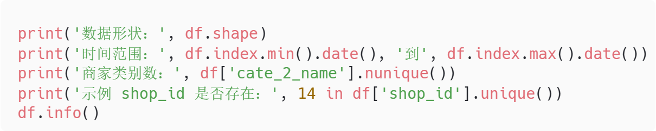
图 4 查看数据基本信息代码
运行结果：
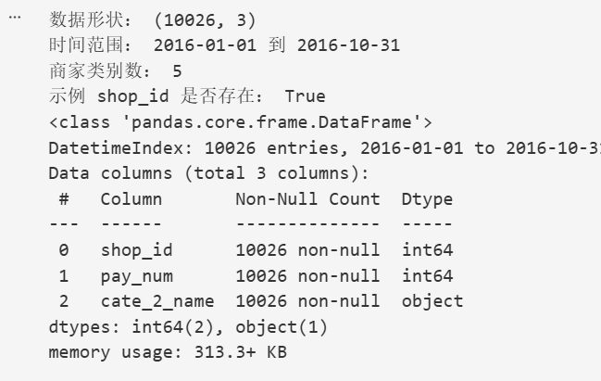
图 5 数据基本信息运行结果
3. 任务一：绘制每类商家 10 月份的日平均客流量折线图
3.1 数据筛选与分组统计
- 数据过滤：由于读取数据时已经将 time_stamp 设置为时间索引，因此可以直接通过 df.index.month == 10 筛选 10 月份数据
- 双维度分组：筛选完成后，需要按照“日期”和“商家类别”两个维度分组，并对 pay_num 求平均值，代码中使用 normalize() 将时间索引统一到当天零点，确保统计粒度为“日”；再通过 unstack() 将商家类别展开为列，形成适合多折线绘图的二维表
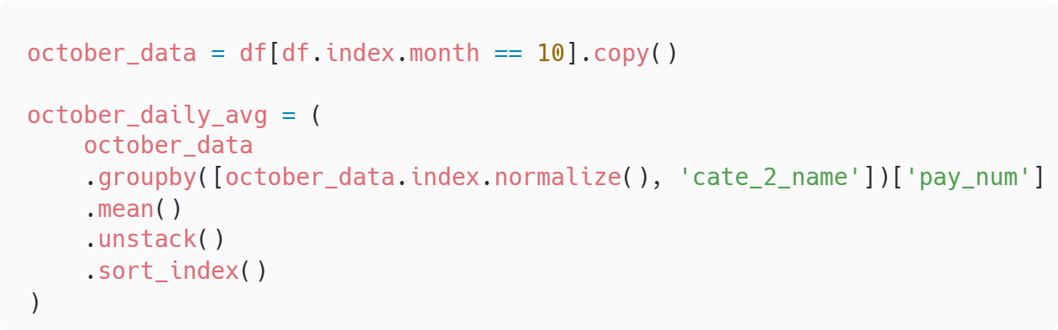
图 6 数据筛选与分组统计代码
3.2 折线图绘制
因为数据已经被整理成了宽表（每一列代表一条折线），所以直接调用 pandas 封装的 plot(kind='line')，为保证不同类别曲线能够区分，设置线宽、标记点和透明度；同时将图例放到图外，避免遮挡折线
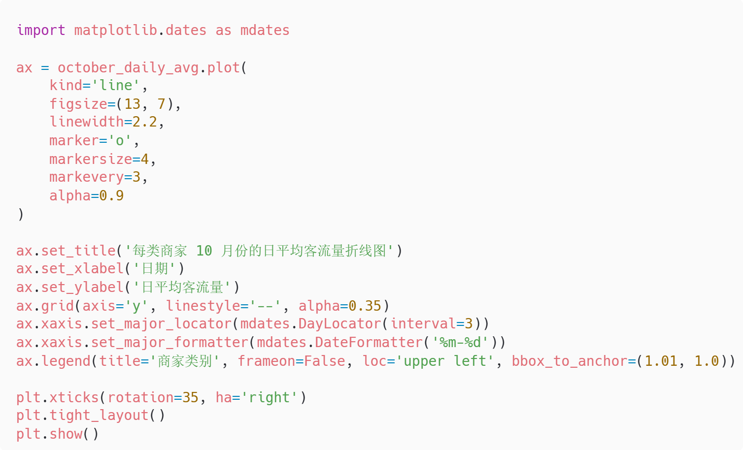
图 7 折线图绘制代码
3.3 运行结果
横轴表示日期，纵轴表示日平均客流量，不同颜色的折线表示不同商家类别，通过该图可以观察同一月份内不同商家类别的客流变化趋势和波动差异
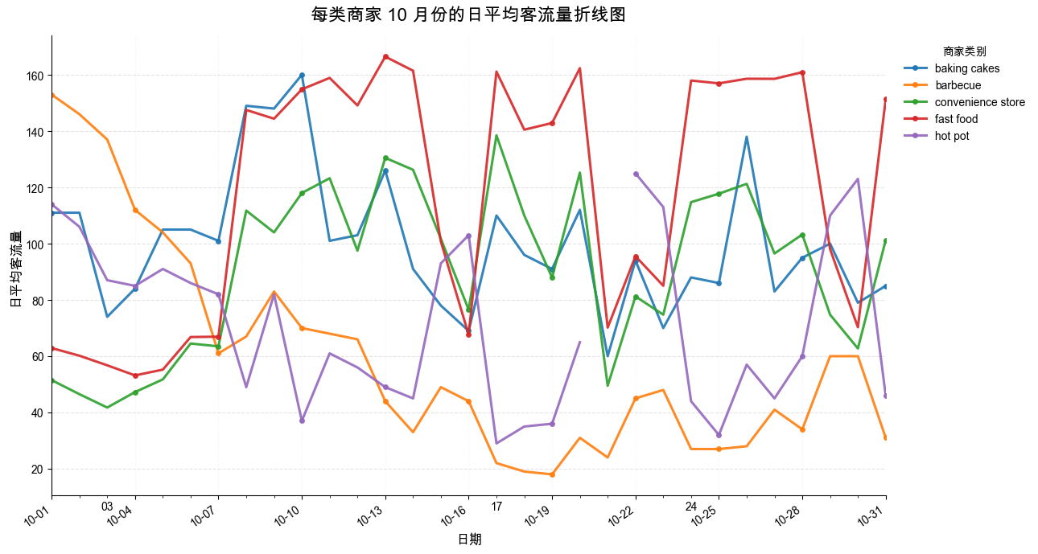
图 8 每类商家10月份日平均客流量折线图
4. 任务二：绘制指定商家每月总客流量柱状图
4.1 筛选指定商家并按月汇总
Notebook 中选择的商家编号为 shop_id == 14。筛选出该商家的记录后，直接对 pay_num 使用 resample('ME').sum() 按月汇总，其中 ME 表示月末频率，sum() 表示计算该月总客流量
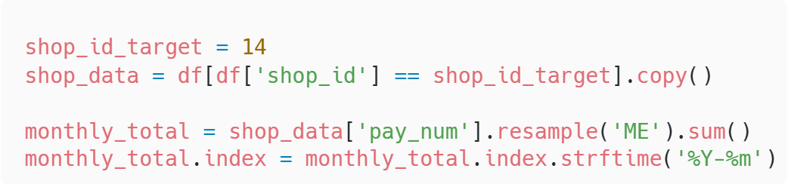
图 9 筛选指定商家并按月汇总代码
4.2 柱状图绘制
绘制柱状图时使用 plot(kind='bar')，为了便于读取每个月的客流量，在每个柱体顶部添加数值标注
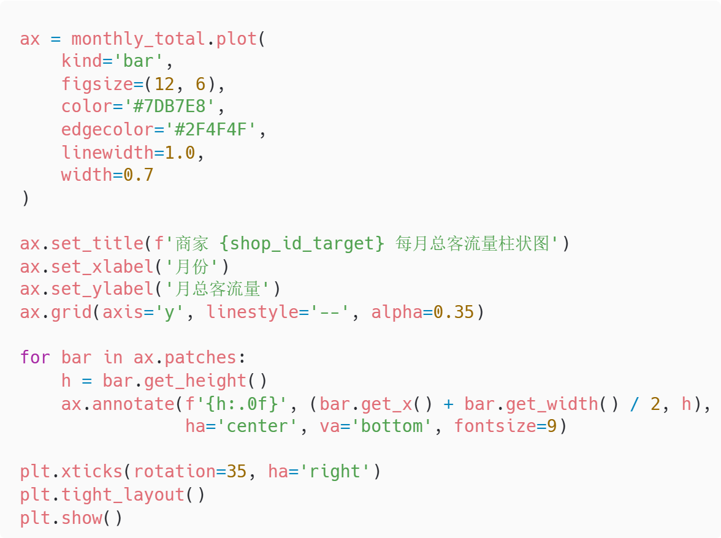
图 10 柱状图绘制代码
4.3 运行结果
横轴表示月份，纵轴表示月总客流量。柱体高度越高，说明该商家在对应月份的总客流量越大：
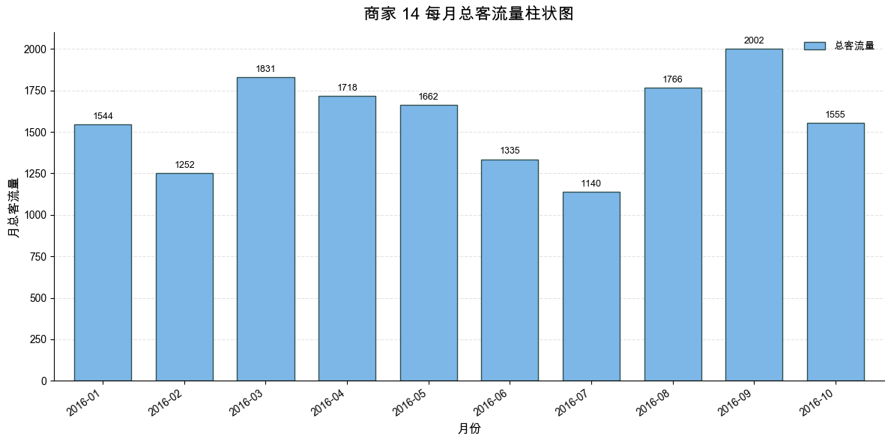
图 11 指定商家每月总客流量柱状图
5. 任务三：绘制 10 月各类别商店总客流量占比饼图
5.1 统计各类别总客流量
Notebook 中选择的月份为 10 月，首先筛选 10 月份数据，再按照 cate_2_name 分组，对 pay_num 求和，得到各类别商店在 10 月份的总客流量，最后通过.sort_values(ascending=False)从大到小排序，让后续画出的饼图更美观
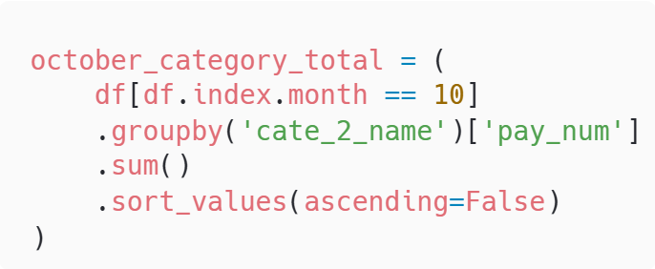
图 12 统计各类别总客流量代码
5.2 饼图绘制
饼图用于表现各类别客流量在整体中的占比，为避免图中文字过密，代码中不直接在扇区旁显示类别名称，而是将类别名称统一放入图例；同时通过 fmt_pct() 只显示占比不小于 3% 的百分比文本。
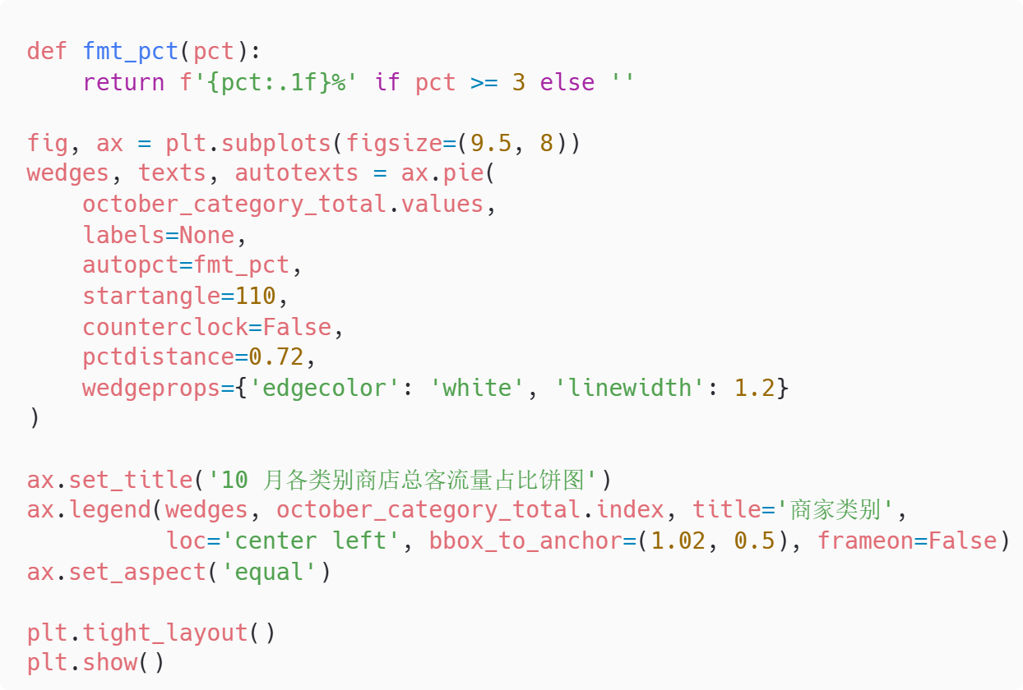
图 13 饼图绘制代码
5.3 运行结果
饼图用于展示 10 月份不同类别商店总客流量占整体客流量的比例，扇区面积越大，表示该类别在当月整体客流量中的占比越高；图例用于对应不同扇区所代表的商家类别
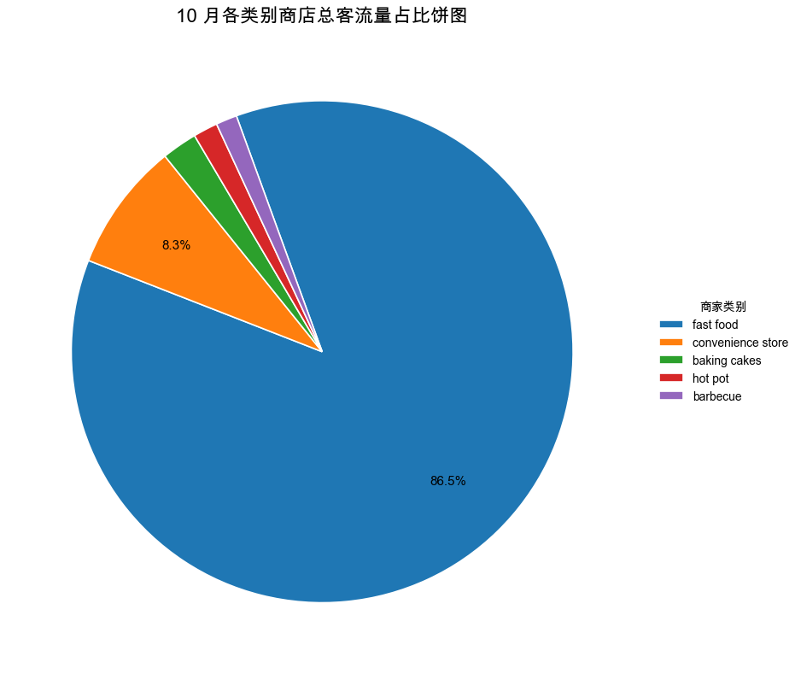
图 14 10月各类别商店总客流量占比饼图

实验收获：
一开始我以为本次实验的重点只是把数据读进来，然后调用 plot() 画出折线图、柱状图和饼图即可。实际操作时才发现，图能不能正确表达问题，关键不在绘图语句本身，而在绘图之前的数据索引、筛选条件和分组粒度是否正确。如果时间字段没有在读取阶段解析为日期类型，后面就无法自然地使用月份筛选和按月重采样，代码也会变得更零散。
我在处理 10 月份日平均客流量时，最容易混淆的是“总客流量”和“平均客流量”的区别。这个任务要求的是每类商家的日平均客流量，因此分组时不能只按类别求和，也不能只按日期求平均，而是要同时按日期和商家类别分组，再对 pay_num 求平均。理解这一点后，我才意识到 groupby([日期, 类别]) 和 unstack() 是连续配合使用的：前者负责得到正确的统计粒度，后者负责把长表整理成适合多条折线展示的宽表。
在绘制指定商家月总客流量柱状图时，我最初更倾向于手动提取年份和月份再进行分组，但这样做容易增加中间字段，也容易让代码显得复杂。后来改用 resample('ME').sum() 后，整个逻辑变得更直接：因为索引已经是时间索引，所以按月汇总本来就是时间序列数据应有的处理方式。这让我更加理解了实验指导书中强调 parse_dates 和时间索引的原因。
饼图部分的主要问题不是统计，而是图表可读性。类别较多时，如果把类别名称和百分比都挤在扇区周围，图面会很乱。最终我采用“扇区只显示主要百分比，类别名称放入图例”的方式，使结果更容易阅读。通过这次实验，我对 pandas 绘图接口和 matplotlib 图表对象之间的关系有了更清楚的认识，也理解了可视化分析并不是简单地生成图片，而是要让数据统计口径、图表类型和阅读效果保持一致。
指导教师批阅意见：

成绩评定：

指导教师签字：
年 月 日
备注：
注：1、报告内的项目或内容设置，可根据实际情况加以调整和补充。
2、教师批改学生实验报告时间应在学生提交实验报告时间后10日内。

